🎈 B3 Khám phá Gymkids – Vui khỏe mỗi ngày! 🎈

Hôm nay, các bạn nhỏ lớp Mẫu giáo nhỡ B3 đã cùng nhau bước vào một hành trình Gymkids thật vui nhộn. Trong không gian rộn ràng tiếng nhạc và tiếng cười, từng em như trở thành “nhà thám hiểm nhí” đầy năng lượng, sẵn sàng chinh phục những thử thách vận động mới mẻ.

🏃‍♂️ Những động tác bò chui, bật nhảy, giữ thăng bằng… không chỉ giúp cơ thể khỏe khoắn, dẻo dai mà còn rèn cho các con sự kiên trì, khả năng tập trung và tinh thần đoàn kết. Mỗi thử thách được vượt qua là một bước tiến trong hành trình lớn khôn của các bé B3.

🌍 Đặc biệt, khi các thầy cô của Trung tâm Gymkids đồng hành bằng tiếng Anh, buổi học trở thành một “sân chơi ngôn ngữ” sống động. Các con vừa vận động, vừa hát, vừa giao tiếp, tiếp nhận tiếng Anh một cách tự nhiên và đầy hứng thú.

✨ Nhìn những gương mặt rạng rỡ, ánh mắt tự tin và nụ cười tươi sáng của các bạn nhỏ B3, chúng ta có thể thấy rõ: mỗi ngày đến trường đều là một ngày vui – một ngày trưởng thành hơn!

📸 Mời bố mẹ cùng theo dõi những hình ảnh đáng nhớ của các con trong buổi học Gymkids hôm nay – nơi sức khỏe, niềm vui và trí tuệ cùng hoà quyện.

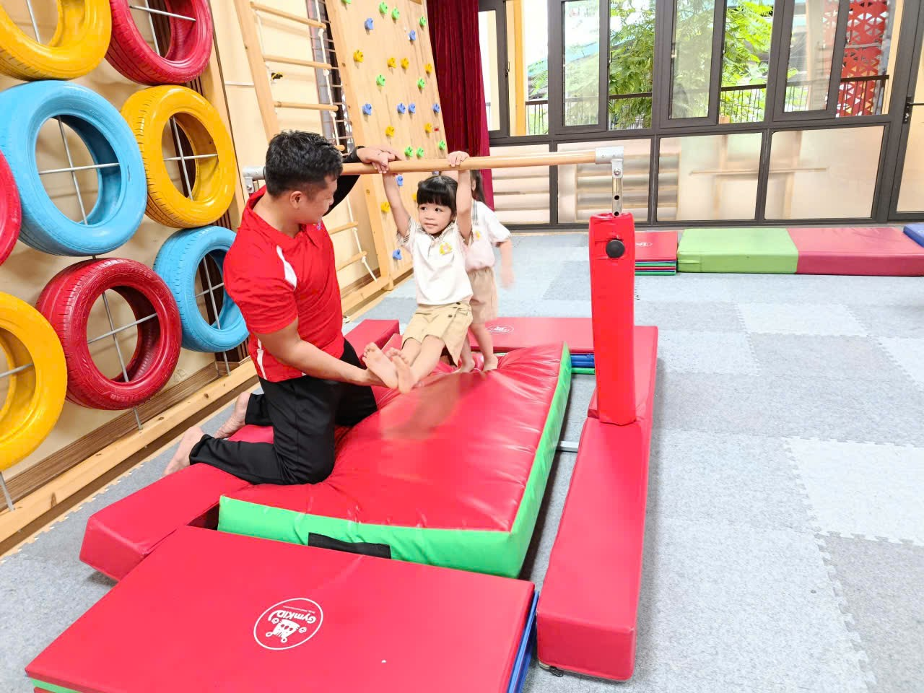

Ảnh bé tham gia hoạt động trải nghiệm

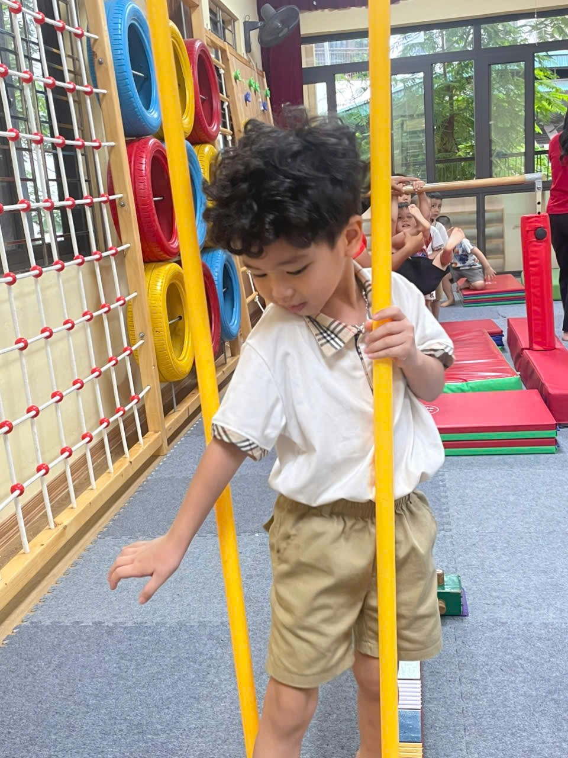

Ảnh bé tham gia hoạt động trải nghiệm

